题组层级快练(十六)
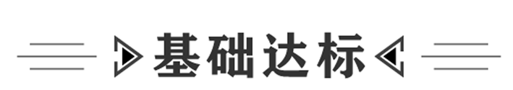
读部分陆地沿某方向的自然植被依次分布状况和气候条件关系示意图。完成1、2题。
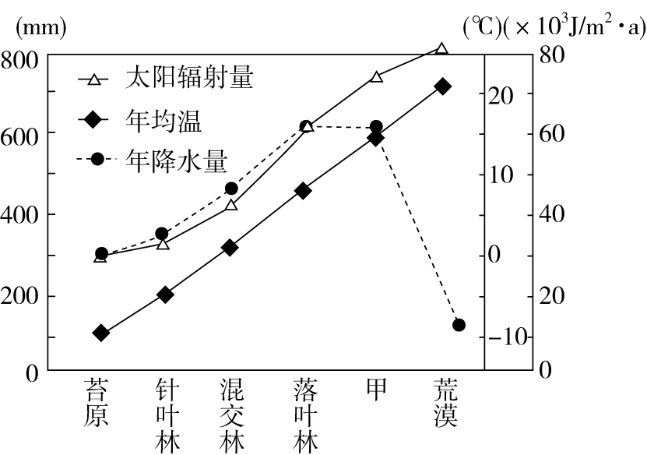
1．甲植被最可能是( )
A．热带雨林 B．常绿阔叶林
C．常绿硬叶林 D．温带草原
2．形成图中自然带地域分异规律的基础是( )
A．地形 B．水分
C．土壤 D．热量
答案 1.C 2.D
解析 第1题，由图可知，甲地年均温约15 ℃，年太阳辐射较强，年降水量约600 mm，属于亚热带地区，因此甲植被应为常绿硬叶林。第2题，由图可知，植被变化依次为苔原—针叶林—混交林—落叶林—常绿林—荒漠，结合自然带分布的模式图可以判断该自然带沿大陆西岸的经线方向，由高纬向低纬变化，故形成图中自然带地域分异规律的基础是热量。
我国天然白桦林主要分布在东北地区。北京喇叭沟门有一片天然白桦林。下图示意喇叭沟门在北京的位置，据此完成3～5题。
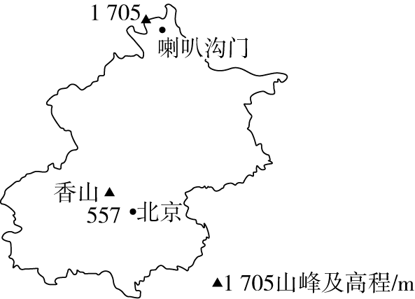
3．北京的地带性植被属于( )
A．常绿阔叶林 B．针阔叶混交林
C．落叶阔叶林 D．针叶林
4．喇叭沟门有天然白桦林分布的主导因素是( )
A．纬度位置 B．海陆位置
C．大气环流 D．地形
5．北京香山红叶最佳观赏期一般在10月下旬至11月初，那么，赴喇叭沟门观赏白桦林金黄色树叶美景宜选在( )
A．9月中旬 B．10月上旬
C．10月下旬 D．11月中旬
答案 3.C 4.D 5.B
解析 第3题，温带季风气候形成的地带性植被为温带落叶阔叶林。第4题，天然白桦林在我国主要分布在东北地区，喇叭沟门有天然白桦林的分布，说明其温度较同纬度低，由图示可知地形为主导因素。第5题，喇叭沟门的纬度、海拔比香山高，所以同时期气温比香山低，因此观赏金黄色树叶美景的时间比香山最佳观赏期应略微提前些。
(2020·山东济南模拟)林线、雪线的高度分布对人类活动具有很大影响，日益被地理学研究所重视。山体效应是指由隆起山体造成的垂直自然带界线(如林线、雪线等)，在内陆的巨型山体或者山系中央与外围地区分布高度存在差异的现象。下面为地理研究团队调研某山脉时，绘制的该山脉沿39°N山体内外10 ℃等温线分布高度示意图(图a)及沿39°N的地形剖面图(图b)。据此完成6～8题。
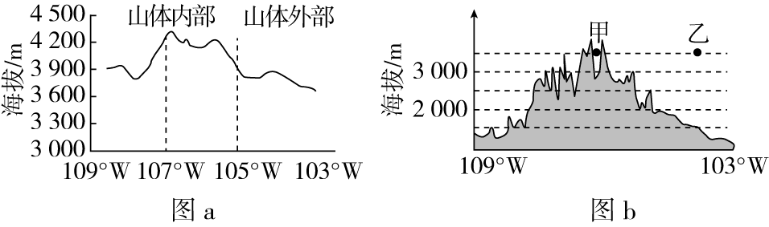
6．比较图b中甲、乙两处的气温( )
A．T_{甲}>T_{乙} B．T_{甲}<T_{乙}
C．T_{甲}＝T_{乙} D．无法判断
7．图b中造成甲、乙两处气温差异的主要原因是( )
A．甲处大气削弱作用较强
B．甲处吸收地面辐射热量多
C．乙处大气保温作用较弱
D．乙处气温垂直递减率较高
8．下列有关研究团队考察结果的叙述，正确的是( )
A．由西向东林线高度呈先升后降趋势
B．由西向东雪线高度呈先降后升趋势
C．随海拔升高两侧山坡降水持续减少
D．山坡地带生物多样性大于山麓地带
答案 6.A 7.B 8.D
解析 第6题，读图a可知，10 ℃等温线在山体内部分布海拔较两侧高。根据图b，甲、乙两处海拔相同，所处位置不同，结合图a可知，甲处位于山体内部，气温较高，乙处位于山体外部，气温较低。第7题，读图，结合上题分析，甲处气温高于乙处，甲处离山体近地面较近，而对流层大气的直接热源为地面，所以甲处吸收地面辐射热量多。第8题，读图可知，自西向东由于气温呈波状变化，所以林线并非先升后降，A项错误。雪线受降水、气温的影响，西侧为西风迎风坡，降水多，雪线较低，而东侧同海拔地区的气温较低，雪线较低，B项错误。一般来说，大型山体地区，随着海拔的升高，降水先增加后减少，C项错误。山坡地带降水较多，有利于生物多样性增多。
下图示意我国某山地不同坡向垂直带谱分布。读图，完成9、10题。
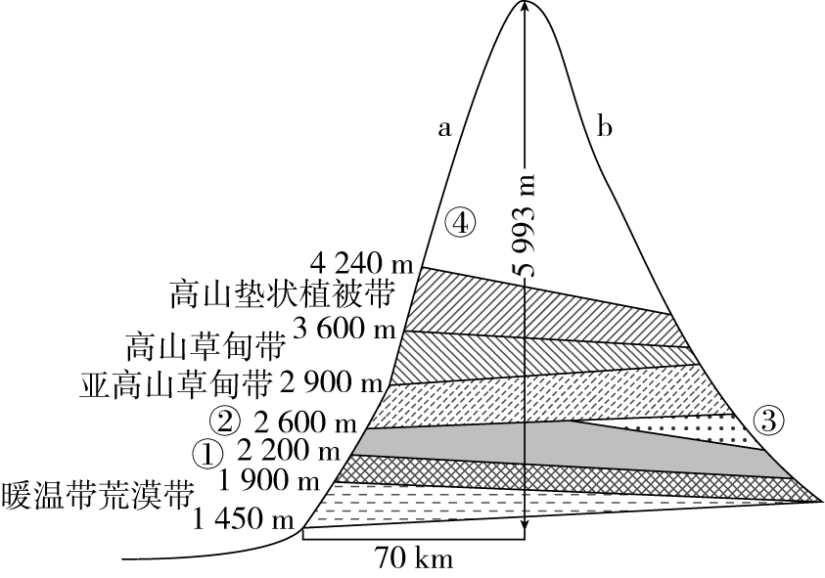
9．该山地可能位于( )
A．横断山区 B．太行山
C．喜马拉雅山 D．天山山脉
10．该山地( )
A．a坡、b坡垂直自然带谱的差异主要是山麓气候所致
B．生态群落丰富程度①带小于②带
C．③带可能是草甸草原带
D．b坡④带下限海拔较低主要是因为地处阴坡
答案 9.D 10.B
解析 第9题，图示基带为暖温带荒漠带，应位于干旱区、暖温带，可能是天山(南部塔里木盆地为暖温带、沙漠景观)。第10题，①②带下部为暖温带荒漠带、上部为亚高山草甸带，则②带水分条件好于①带，①带为山地草原，②带为草甸草原，生态群落丰富程度②带大于①带。山体的a坡、b坡垂直自然带谱的差异，主要体现在b坡半山腰有③带，差异不是山麓气候所致；图中③带上、下部分别为草甸、草甸草原，且位于半山腰，则此处为森林带；④是冰雪带，在b坡下限(雪线)海拔较低主要是因为地处迎风坡。
(2021·河北适应性测试)某科研小组对喜马拉雅山脉中段土地覆被的垂直分布进行了调查。下图示意跨越珠峰的10千米宽矩形样带的土地覆被类型及其分布状况。据此完成11、12题。
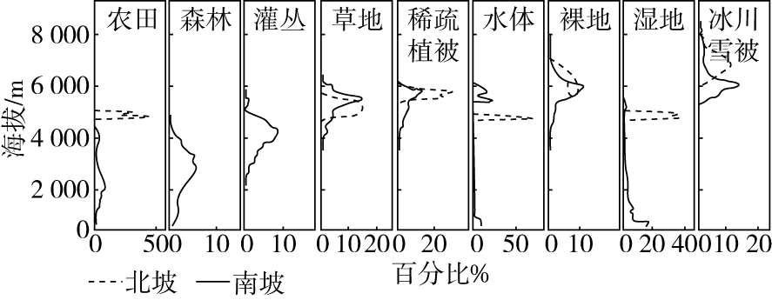
11．南北两坡土地覆被的垂直分异特点是( )
A．相同覆被类型下限的海拔高度南坡低于北坡
B．两坡农田出现的最低海拔高度差近2 000米
C．北坡比南坡少三种土地覆被类型
D．两坡草地分布的海拔高度相同
12．下列南坡覆被组合符合垂直分异规律的是( )
A．农田—森林—灌丛—冰川雪被
B．森林—草地—湿地—冰川雪被
C．农田—灌丛—裸地—冰川雪被
D．森林—灌丛—草地—冰川雪被
答案 11.A 12.D
解析 第11题，由图中信息直接得出，无论哪种类型的土地覆被，其下限南坡均低于北坡，A项正确；北坡农田出现的最低海拔高度约为4 500米，南坡农田出现的最低海拔高度约为500米，高度差近4 000米，B项错误；图中可以看出北坡比南坡少森林和灌丛两种土地覆被类型，C项错误；结合两坡的草地分布，可以看出南坡较北坡，上限更高，下限更低，D项错误。第12题，结合山地植被的垂直分异规律，随海拔高度的上升，温度逐渐降低，热量减少，土地的覆被类型由森林—灌丛—草地—冰川雪被过渡，D项正确，B项错误。农田与人类活动有关，不完全符合自然植被的分布规律，故A、C两项错误。
13．(2020·济南模拟)阅读图文材料，完成下列要求。
材料 白马雪山地处横断山脉中段，该地区气候随海拔的升高而变化，形成河谷干热和山地严寒的特点。干热河谷出现在海拔2 300 m以下，为疏林灌丛草坡带，生态环境极为脆弱；海拔3 000～3 200 m分布着针叶阔叶混交林；海拔3 200～4 000 m分布着亚高山暗针叶林。下图示意某大学科研工作者对云南境内白马雪山年降水量与海拔关系的调查情况。
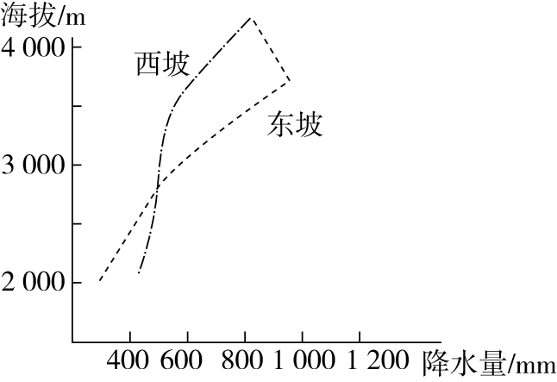
(1)推测疏林灌丛草坡、针叶阔叶混交林、亚高山暗针叶林出现的坡向并说明理由。
______________________________________________________________________________________________________________________
(2)分析河谷内气候干热的原因。
______________________________________________________________________________________________________________________
(3)该地通常在春末夏初植树种草，以改善干热河谷内的生态环境，试为这种做法提供依据。
______________________________________________________________________________________________________________________
答案 (1)东坡。东坡随海拔的升高，降水量变化大，海拔2 300 m以下降水少，气温高，蒸发旺盛，形成疏林灌丛草坡带；海拔3 000～3200 m降水较多，气温较高，分布着针叶阔叶混交林；海拔3 200～4 000 m降水较多，气温低，蒸发微弱，分布着亚高山暗针叶林。而西坡降水量的变化较小。
(2)纬度较低，气温高；河谷距海相对较远，且有高大山脉阻挡，暖湿气流难以到达；山高谷深，暖湿气流越过山脉到达河谷后下沉增温，难以形成降水；河谷内人口、城镇集中，植被破坏严重，加剧了干热程度。
(3)春末夏初，有积雪融水补给，土壤含水量较大；气温尚低，植物蒸腾作用较弱；该时段后，降水增多，利于植物生长。
解析 第(1)题，推测不同植被出现的坡向，要把握好两个关键信息，一是造成植被类型差异的主导因素；二是东西两坡降水量随海拔的变化。第(2)题，河谷内气候干热的原因，应从自然和人为两个方面去分析，自然原因立足于当地的地理位置和地形特征；人为原因立足于当地植被的破坏。第(3)题，在春末夏初植树种草，主要结合此时土壤水分状况、气温状况、该时段后的降水状况对植物生长的影响等方面分析。
14．阅读图文材料，完成下列要求。
材料 山地峡谷地形会影响植物生长的水热因素。一般来说，山坡的土层较薄、受阳光照射时间长，通常是灌丛、稀树草原等低矮的旱生植物生长的环境，反之则有利于高大乔木的生长。从山谷到山顶，依次分布着乔木—灌木—草甸，这是常见的垂直地带性。但是在横断山区却出现了植被逆向分布情况，随着海拔降低，地形越来越封闭，反倒是谷底生长着低伏灌丛，山坡、山脊上生长着高大乔木(如图所示)。在横断山区，寒温带暗针叶林带的分布最广、带幅最宽、生物生产量最高，是地区代表性植被。这些地带性类型没能成功霸占横断山的谷底，而是被挤到半山腰，这种现象被称为“倒置的垂直地带性”。
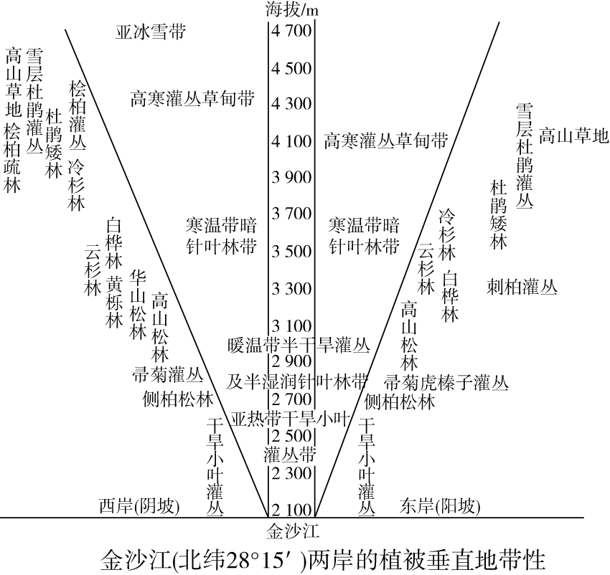
(1)指出图中横断山区遭受影响而反常的部位，以及该部位植被的坡向差异。
______________________________________________________________________________________________________________________
(2)分析在未受影响的部位，东岸和西岸的植被差异，并说明原因。
______________________________________________________________________________________________________________________
(3)说明科学家把寒温带暗针叶林带作为此区域地带性基带的依据。
______________________________________________________________________________________________________________________
(4)分析东西岸河谷自然带主要为干旱小叶灌丛的可能原因。
______________________________________________________________________________________________________________________
答案 (1)寒温带暗针叶林以下部位(或3 100 m以下部位)；东西两坡几乎没有差异。
(2)差异：西岸同类植被比东岸生长要好。原因：西岸为阴坡，光照弱；未受影响条件下的寒温带暗针叶林带和高寒灌丛草甸带生长的海拔高。
(3)周边区域海拔高，该自然带和周边地区植被地带一样，属于典型基带发育起点；寒温带暗针叶林带以上植被，发育满足垂直自然带谱发育标准，以下自然带不符合山体垂直自然带谱的发育要求，而是发育了灌丛和草地。
(4)山体高大，水汽难以到达，东西坡降水量差异小；但纬度低，气温高，蒸发旺盛；微观区域白天和夜晚的山谷风加剧了谷底的干燥程度。
解析 第(1)题，依题意，正常状态的垂直自然带是由山谷向上依次分布着乔木—灌丛—草甸，而图示3 100 m以下与此分布相反，则反常部位位于3 100 m以下。图示3 100 m以下东、西坡植被基本没有差异。第(2)题，比较3 100 m以上东、西岸植被及其分布，即可看出差异；注意图中告知西岸为阴坡、东岸为阳坡，则两岸最大差异是光照不同，导致土壤中水分差异，从而影响植被。第(3)题，基带要满足两个特征：首先要与当地水平自然带一致，同时是山地垂直自然带的最下部植被带；注意材料中“是地区代表性植被”一词的含义。第(4)题，干旱小叶灌丛体现的是水分少的特征，则可从谷底干旱原因角度分析。
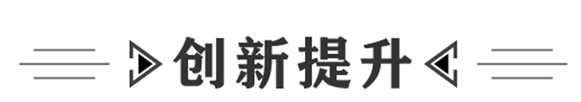
15．阅读图文材料，完成下列要求。
材料 某中学地理研究性学习小组对全球自然地理环境的差异性分布规律进行探究，并进行相关性量化研究，他们探究建立了如下图所示的模式。
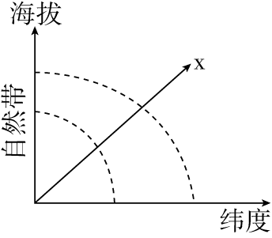
(1)若x量与海拔和纬度均按箭头方向呈负相关，则x表示的要素是________；若海拔数值小且空间变化小，在x主导下呈现出的全球性分异规律是____________________________________________。
(2)若海拔不变，自然带的数目会随纬度如何变化？若纬度不变，且数值较小，自然带的数目会随海拔如何变化？
______________________________________________________________________________________________________________________
(3)雪线指常年积雪的下界，即年降雪量与年消融量相等的平衡线，它是一种气候标志线。若x表示水分，简述其在迎风坡和背风坡随海拔的变化过程，并说明雪线高度在迎风坡和背风坡处的差异。
______________________________________________________________________________________________________________________
答案 (1)热量 由赤道到两极的地域分异规律
(2)海拔不变，自然带的数目随纬度的升高而减少。纬度不变，自然带的数目随海拔升高而增加。
(3)水分：迎风坡：少→多→少；背风坡：持续减少。雪线：迎风坡比背风坡雪线高度低。
解析 第(1)题，纬度位置升高，太阳高度减小，地面获得的太阳辐射能减少；海拔升高，空气变得稀薄，大气吸收的地面辐射也减少，热量条件变差，故热量与两者呈负相关。由赤道到两极，自然带呈现出的变化规律是以热量条件为基础的。第(2)题，海拔不变的情况下，纬度位置升高，基带的类型与当地相应水平地带分异一致，因此纬度升高自然带数目变少，反之则增加。纬度不变时，海拔升高，垂直分异空间变大，自然带数目增多。第(3)题，迎风坡暖湿气流被抬升后，在一定高度处产生降水。由山麓到地形雨产生处，降水由少变多；此后由于水汽含量减少，降水随之减少；气流越过山顶后，在背风坡持续做下沉运动，降水也持续减少。迎风坡降水量大、积雪量多，雪域面积大，雪线低，而背风坡处正好相反。

